

П

представительный орган

муниципального образования

«Город Волгодонск»

**ВОЛГОДОНСКАЯ ГОРОДСКАЯ ДУМА**

г. Волгодонск Ростовской области

РЕШЕНИЕ № 41 от 19 мая 2021года

О целесообразности изменения границ муниципального образования «Город Волгодонск»

На основании части 4 статьи 12 Федерального закона от 6 октября 2003 года № 131-ФЗ «Об общих принципах организации местного самоуправления в Российской Федерации», статьи 10 Областного закона от 28 декабря 2005 года № 436-ЗС «О местном самоуправлении в Ростовской области», Устава муниципального образования «Город Волгодонск», в целях описания и утверждения границ муниципального образования «Город Волгодонск» в соответствии с требованиями градостроительного и земельного законодательства, а также с учетом мнения населения Волгодонская городская Дума

РЕШИЛА:

1. Признать целесообразным изменение границ муниципального образования «Город Волгодонск» согласно приложению к настоящему решению путем включения в состав территории муниципального образования «Город Волгодонск» земельных участков общей площадью 3,87 га из состава территории муниципального образования «Волгодонской район».

2. Настоящее решение вступает в силу со дня его официального опубликования (обнародования).

3. Контроль за исполнением настоящего решения возложить на постоянную комиссию по строительству, землеустройству, архитектуре (Бородин А.В.) и заместителя главы Администрации города Волгодонска по строительству Забазнова Ю.С.

Председатель

Волгодонской городской Думы –

глава города Волгодонска С.Н. Ладанов

Проект вносит Администрация

города Волгодонска

Приложение к решению Волгодонской городской Думы «О целесообразности изменения границ муниципального образования «Город Волгодонск» от 19.05.2021 № 41

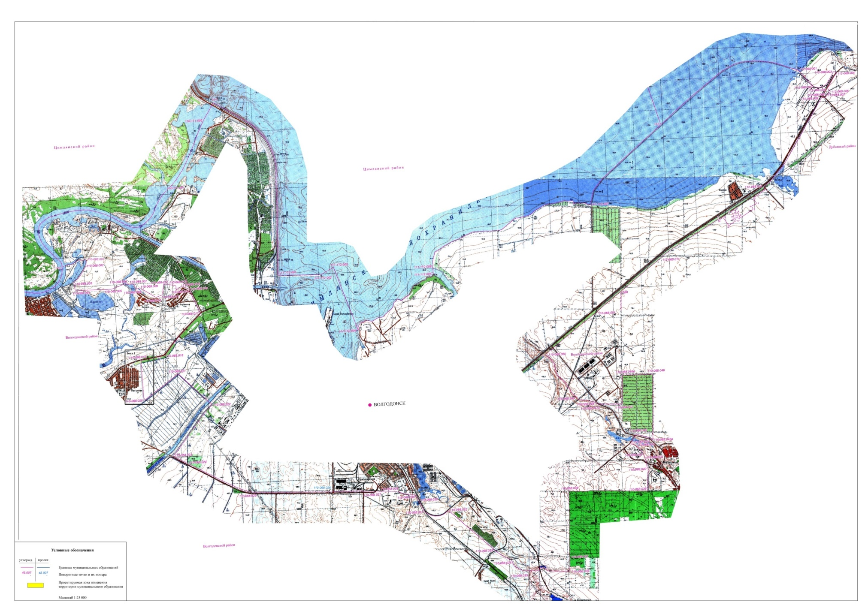**Проектный план прохождения уточненной границы муниципального образования «Город Волгодонск»**

**в соответствии с требованиями градостроительного и земельного законодательства**

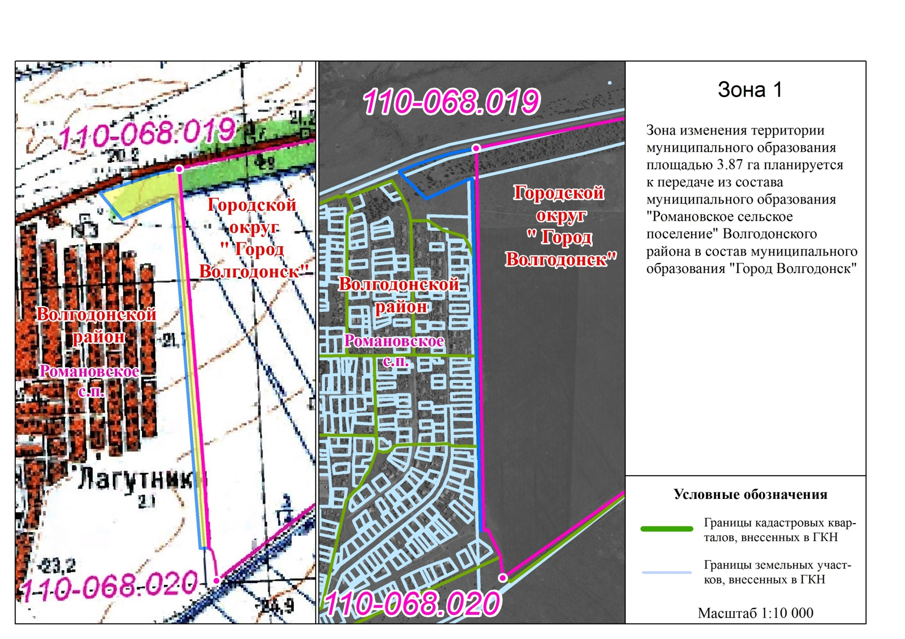

Заместитель председателя

Волгодонской городской Думы И.В. Батлуков